Cevap 1) a) 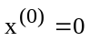; 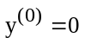
A=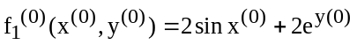-1=2*0+2*1-1=1
B==-2
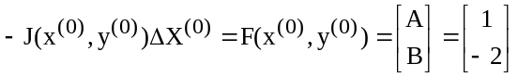
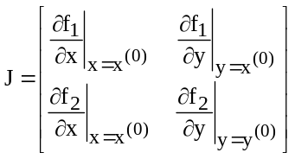=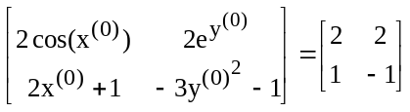
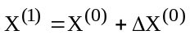=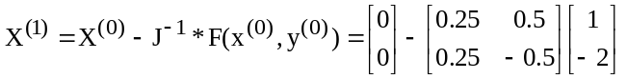
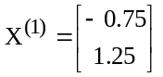
b) Gauss Seidal yöntemi lineer olmayan denklem sistemlerine uygulanamaz.

Cevap 2) Verilen devreye Kirchhoff gerilim ve akım yasası uygulanır ise;
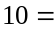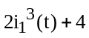+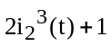
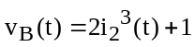=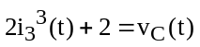
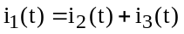

>> x0=[0,0,0]; ('enter')
>> [xdeger,fonkdeger,kontrol]=fsolve('vize_2006',x0) ('enter')
Optimization terminated: first-order optimality is less than
options.TolFun.
xdeger =
1.2447 0.8298 0.4149
fonkdeger =
1.0e-012 *
0.6661
-0.3407
-0.0011
kontrol =
1

function F=vize_2006(X)
F=[2*X(1)^3+2*X(2)^3-5;
2*(X(2)^3)-2*X(3)^3-1;
X(1)-X(2)-X(3)];

Cevap 3) sayac=0;
syms h e devam
devam=e;
while devam==e
disp('kare, dikdortgen ve yamuktan hangisinin alanini hesaplamak
istiyorsunuz?');
A=input('kare ise "k",dikdortgen ise "d", yamuk ise "y"
yaziniz','s');
sayac=sayac+1;
if A=='k'

kenar=input('kare nin bir kenarinin uzunlugunu giriniz');
disp('kare nin alani')
Alan=kenar^2
elseif A=='d'
kenar1=input('dikdortgenin kisa kenarinin uzunlugunu giriniz');
kenar2=input('dikdortgenin uzun kenarinin uzunlugunu giriniz');
disp('dikdortgenin nin alani')
Alan=kenar1*kenar2
elseif A=='y'
alt=input('yamugun alt taban uzunlugunu giriniz');
ust=input('yamugun ust kenar uzunlugunu giriniz');
yukseklik=input('yamugun yuksekligini giriniz');
disp('yamugun alani')
Alan=(alt+ust)*yukseklik/2
end
disp('baska alan hesabi yapmak istiyormusunuz?')
devam=input('evet ise "e",hayir ise "h" yaziniz','s');
if devam==h
disp('hesaplanan alan sayisi')
sayac
else
end
end

